ASSUNTO: REQUER INFORMAÇÕES QUANTO À VAGAS EM PERÍODO INTEGRAL NA REDE MUNICIPAL DE ENSINO.
DESPACHO:
SALA DAS SESSÕES____/____/_____

PRESIDENTE DA MESA
REQUERIMENTO Nº DE 2.023.

SENHORES VEREADORES
SENHORAS VEREADORAS,

Considerando pedidos de mães que aguardam por vaga em período integral.
Considerando que recebi a informação que na escola Regina Tucci, existem 76 crianças na espera por Vaga em período integral.
Requeiro à Mesa, na forma regimental de estilo, após ouvido o Douto Plenário, que informe sobre a possibilidade de abrir novas salas para suprir a demanda ou se há outras providências para o referido atendimento. E ainda, quantas escolas atendem na integralidade e,quantas vagas no total e quais os requisitos para a contemplação do aluno.
Sala das Sessões “Vereador Santo Rótolli”, em 17 de fevereiro de 2023.

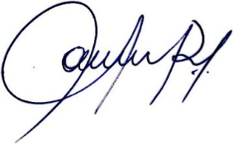
Vereadora e Investigadora da Polícia Civil Sonia Regina Rodrigues Módena
“Sonia Módena”
Presidente da Frente Parlamentar da Baixa Mogiana, Presidente da Comissão de Ética, Presidente da Comissão de Defesa e Direito dos Animais e membro da Frente Parlamentar da Agricultura e Agronegócio.

